MEXICAIN
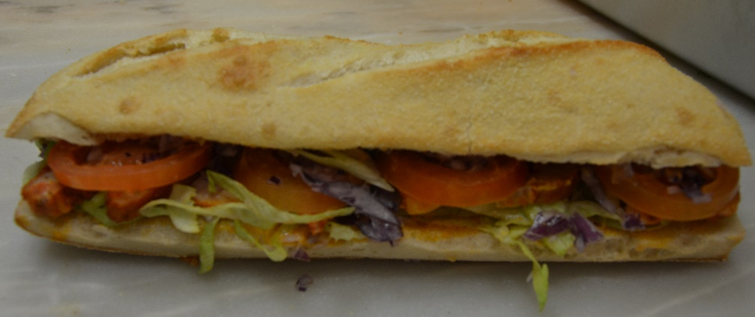

INGREDIENTS | QUANTITE* | UNITES
Pain aux oignons | 1 | Déjeunette
Sauce andalouse | 50 | Grammes
Salade iceberg | 25 | Gramme
Poulet tex-mex | 60 | Grammes
Oignons rouges | 20 | Grammes
Tomate | 4/2 | Tranches
Cout de revient* : 1 €
Prix de vente suggéré* : 4,10 € €
PREPARATION
Couper la déjeunette en 2

Etaler la sauce andalouse sur les deux faces de la déjeunette.

Déposer la salade

Déposer le poulet tex-mex

Mettre les tranches de tomates

Saupoudrer d’oignons rouges

*Les quantités, le cout de revient et le prix de vente sont établis avec les produits de nos fournisseurs.

